НАО «КАРАГАНДИНСКИЙ ТЕХНИЧЕСКИЙ УНИВЕРСИТЕТ
ИМЕНИ АБЫЛКАСА САГИНОВА»

ЛАБОРАТОРНАЯ

РАБОТА №2

по дисциплине «Введение в базы данных, курсовой проект»
Тема: Ознакомление с интерфейсом СУБД MS SQL Server. Утилиты, входящие в состав СУБД.

Вариант 2

Принял:
ст.преподаватель .
______

Выполнил:
ст. гр. СИБ-23-9
Болат Мадияр Канатулы

Караганда 2025

Индивидуальное задание
- Создать пользовательский тип данных.
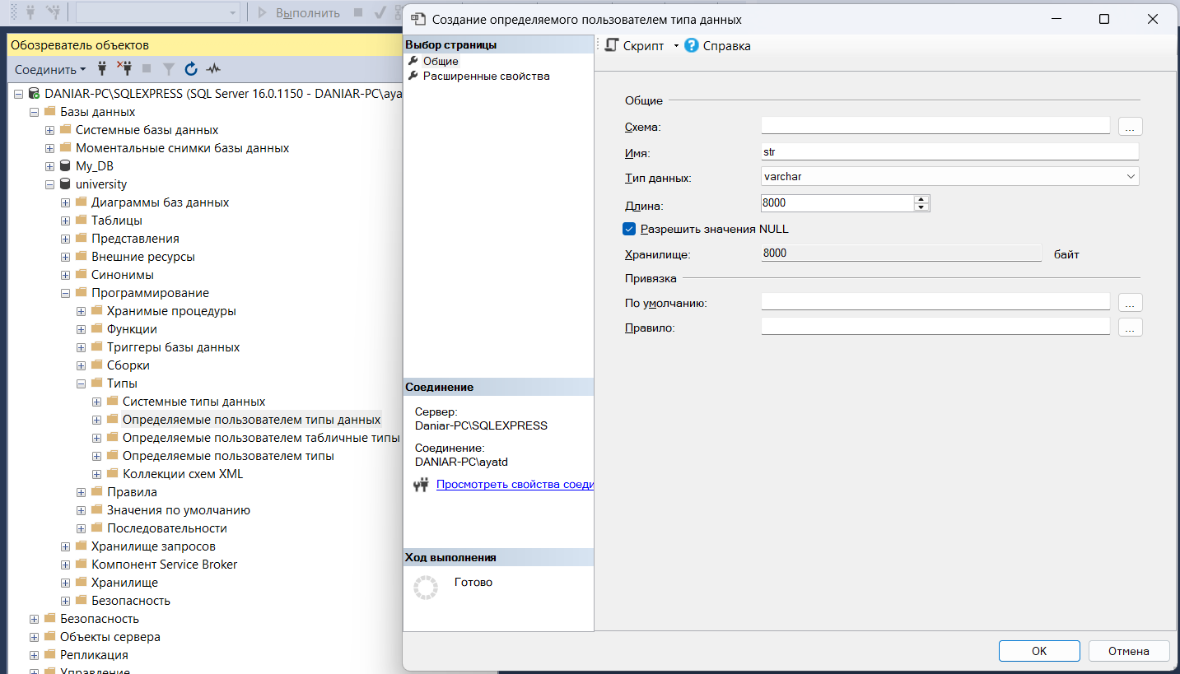
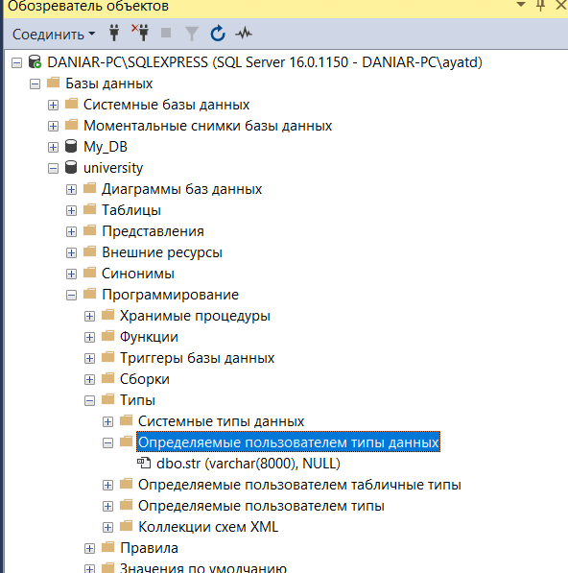
- Определить таблицы базы данных в соответствии с требованиями индивидуального варианта задания (при создании таблиц определите в них первичные ключи и при необходимости используйте значения по умолчанию, ограничения и правила и созданный вами в п. 1 пользовательский тип данных).
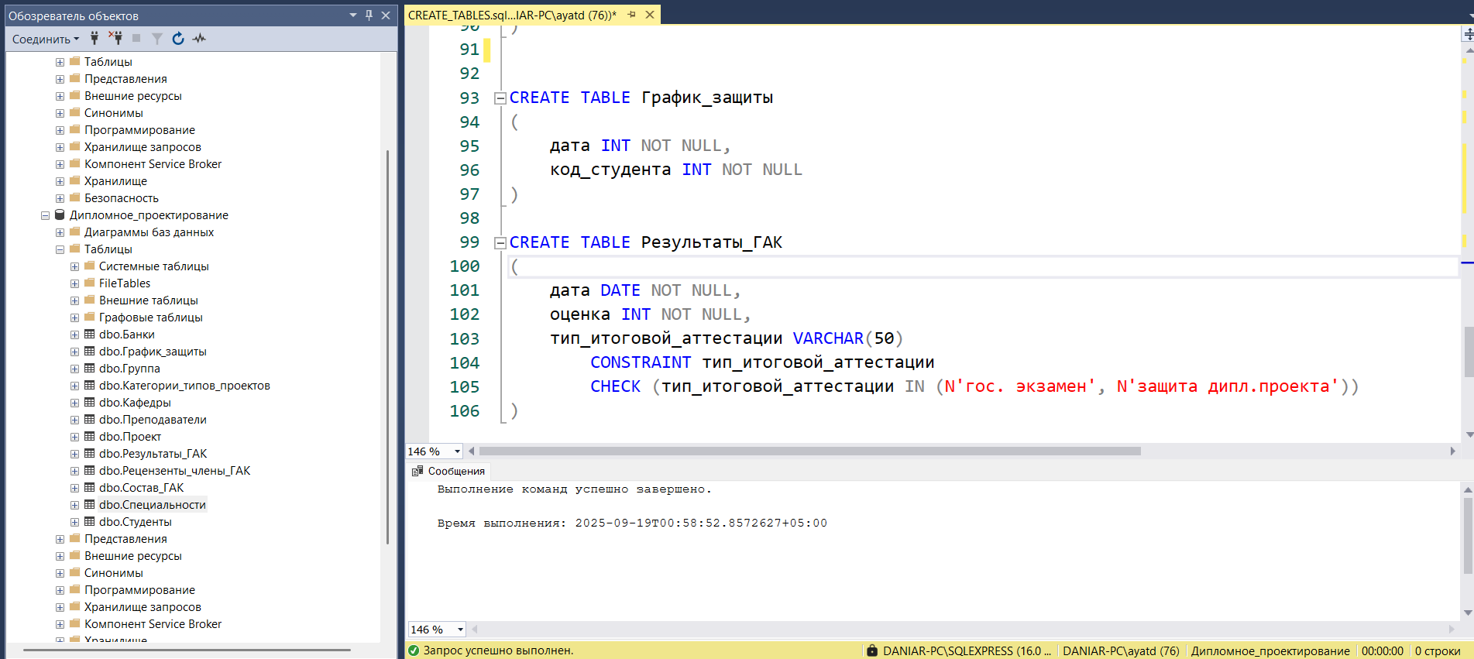

- Построить диаграмму вашей базы данных.
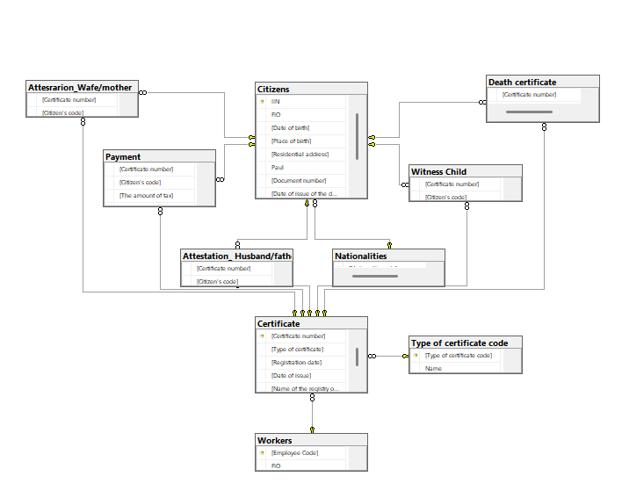

Определить внешние ключи.

USE [Civil_Registry_System]
CREATE TABLE Certificate_Types (
CertificateTypeID INT PRIMARY KEY NOT NULL,
Name NVARCHAR(50) NOT NULL
CHECK (Name IN (N'Birth', N'Marriage Registration', N'Divorce', N'Death'))
);
GO
CREATE TABLE Nationalities (
NationalityID INT PRIMARY KEY NOT NULL,
Name NVARCHAR(50) NOT NULL
);
GO
CREATE TABLE Employees (
EmployeeID INT PRIMARY KEY NOT NULL,
FullName NVARCHAR(100) NOT NULL
);
GO
CREATE TABLE Citizens (
IIN CHAR(12) PRIMARY KEY NOT NULL,
FullName NVARCHAR(100) NOT NULL,
BirthDate DATE NOT NULL,
BirthPlace NVARCHAR(100) NULL,
Address NVARCHAR(150) NULL,
Gender NVARCHAR(10) NULL,
DocumentNumber NVARCHAR(20) NULL,
DocumentIssueDate DATE NULL,
NationalityID INT NULL,
MaritalStatus NVARCHAR(20) NULL
CHECK (MaritalStatus IN (N'Single', N'Married', N'Divorced', N'Widowed', N'Deceased')),
FOREIGN KEY (NationalityID) REFERENCES Nationalities(NationalityID)
ON UPDATE CASCADE
ON DELETE SET NULL
);
GO
CREATE TABLE Certificates (
CertificateID INT PRIMARY KEY NOT NULL,
CertificateTypeID INT NOT NULL,
RegistrationDate DATE NOT NULL,
IssueDate DATE NOT NULL,
RegistryOfficeName NVARCHAR(100) NOT NULL,
EmployeeID INT NOT NULL,
FOREIGN KEY (CertificateTypeID) REFERENCES Certificate_Types(CertificateTypeID)
ON UPDATE CASCADE
ON DELETE NO ACTION,
FOREIGN KEY (EmployeeID) REFERENCES Employees(EmployeeID)
ON UPDATE CASCADE
ON DELETE NO ACTION
);
GO
CREATE TABLE Certificate_Wife_Mother (
CertificateID INT NOT NULL,
CitizenIIN CHAR(12) NOT NULL,
FOREIGN KEY (CertificateID) REFERENCES Certificates(CertificateID)
ON UPDATE CASCADE
ON DELETE CASCADE,
FOREIGN KEY (CitizenIIN) REFERENCES Citizens(IIN)
ON UPDATE CASCADE
ON DELETE CASCADE
);
GO
CREATE TABLE Certificate_Husband_Father (
CertificateID INT NOT NULL,
CitizenIIN CHAR(12) NOT NULL,
FOREIGN KEY (CertificateID) REFERENCES Certificates(CertificateID)
ON UPDATE CASCADE
ON DELETE CASCADE,
FOREIGN KEY (CitizenIIN) REFERENCES Citizens(IIN)
ON UPDATE CASCADE
ON DELETE CASCADE
);
GO
CREATE TABLE Certificate_Child (
CertificateID INT NOT NULL,
CitizenIIN CHAR(12) NOT NULL,
FOREIGN KEY (CertificateID) REFERENCES Certificates(CertificateID)
ON UPDATE CASCADE
ON DELETE CASCADE,
FOREIGN KEY (CitizenIIN) REFERENCES Citizens(IIN)
ON UPDATE CASCADE
ON DELETE CASCADE
);
GO
CREATE TABLE Certificate_Death (
CertificateID INT NOT NULL,
CitizenIIN CHAR(12) NOT NULL,
Diagnosis NVARCHAR(100) NULL,
FOREIGN KEY (CertificateID) REFERENCES Certificates(CertificateID)
ON UPDATE CASCADE
ON DELETE CASCADE,
FOREIGN KEY (CitizenIIN) REFERENCES Citizens(IIN)
ON UPDATE CASCADE
ON DELETE CASCADE
);
GO
CREATE TABLE Payments (
CertificateID INT NOT NULL,
CitizenIIN CHAR(12) NOT NULL,
TaxAmount MONEY NOT NULL CHECK (TaxAmount >= 0),
PaymentDate DATE NOT NULL,
FOREIGN KEY (CertificateID) REFERENCES Certificates(CertificateID)
ON UPDATE CASCADE
ON DELETE NO ACTION,
FOREIGN KEY (CitizenIIN) REFERENCES Citizens(IIN)
ON UPDATE CASCADE
ON DELETE NO ACTION
);
GO

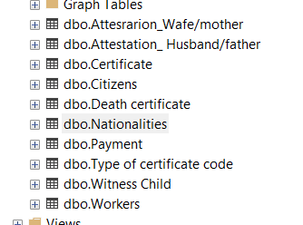

- Построить отношения (связи) между таблицами базы данных и задать правила ограничений целостности.
Выполнил вместе с предыдущими заданиями

- Ввести в ваши таблицы тестовые наборы данных (в родительские таблицы – не менее 10 записей, в дочерние – не менее 20). При необходимости откорректируйте созданные в лабораторной работе № 2 ограничения на вводимые данные.

